MaxSubSum1 (Obs! n = a.length-1):

Några operationer före och efter andra loopen, medan den första loopen enbart kör nästa loop, som i sin tur kör några operationer innan den hoppar till nästa loop som har ett par operationer.

Rough estimate =

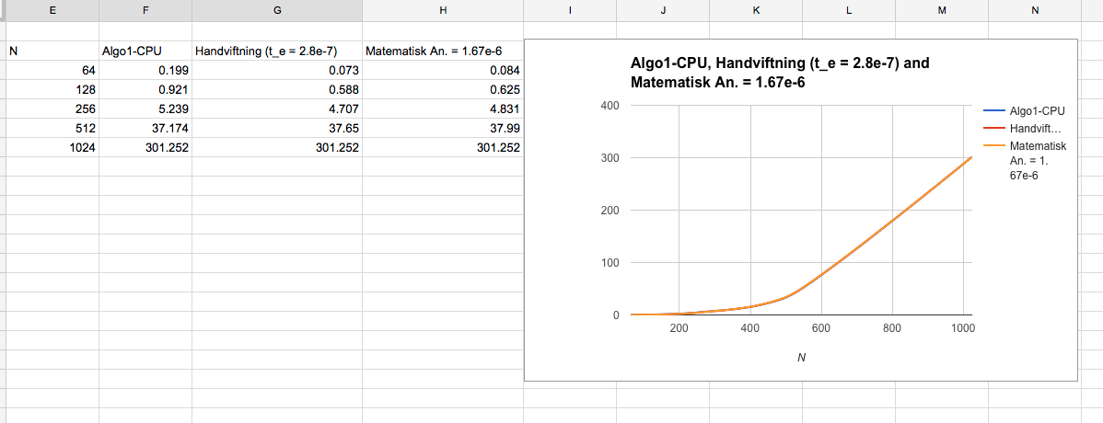

MaxSubSum2 (Obs! n = a.length-1):

Ett par operationer innan och efter första loopen, som har några operationer innan och efter andra loopen som i sin tur har några operationer.

Rough Estimate =

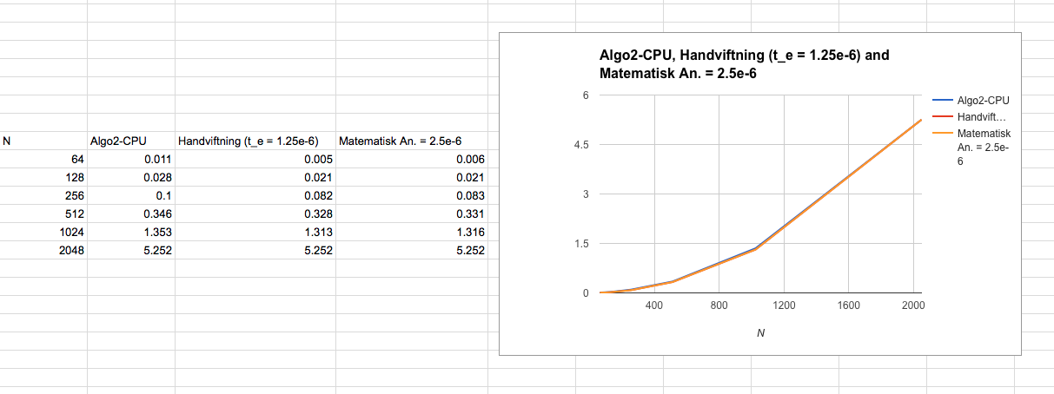
MaxSubSum3 (Obs! n = a.length-1):

Det sker några operationer innan loopen, som i sin tur har några operationer (test och inkrementering inräknat)

Rough Estimate =

Pedantisk analys:

Det sker 4 operationer innan och efter loopens exekvering, samt 5st i själva loopen. (test och ikrementering inräknat)

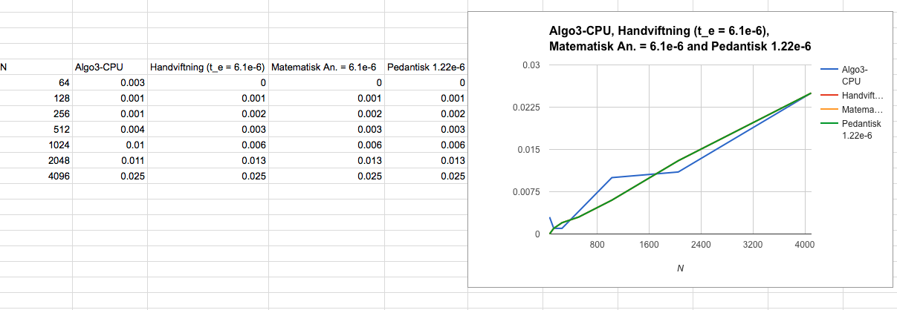

Tillvägagångssätt & andra notiser:

I alla teoretiska uträkningar (handviftning/matematisk analys/pedantisk analys) har vi använt oss av det största empiriska värdet för att bryta ut tiden för elementära operationer enligt formeln:

Vid matematisk analys har vi valt att döpa summan av alla konstanta operationer till C utan att särskilja på C inuti olika loopar. Vid uträkningarna för de matematiska analyserna har vi satt alla konstanter C=1.

Rapport författat av Alexander Sopov och Oskar Willman

